**Конспект занятия**

**по конструированию из настольного строителя «МОСТЫ»**

**(по условиям).**

**Подготовительная к школе группа.**

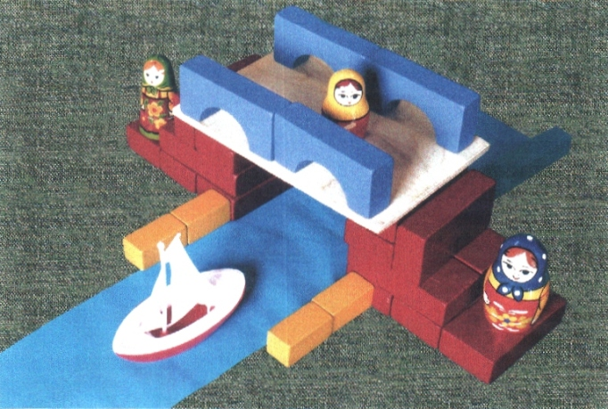

**Программное содержание:**

1. Учить детей создавать замысел конструкции, учитывая условия выражен-

ные схематично. Самостоятельно подбирать строительный материал в

соответствии с замыслом.

2. Формировать умения соотносить размеры моста, её частей с предметом, с

шириной реки, размером машины, проезжающей по мосту или же

водного транспорта, проплывающего под мостом, красиво и целесообразно

украшать сооружения.

3. Упражнять в умении анализировать свою постройку в соответствии с

заданными условиями, оценивать свою практическую деятельность.

4. Развивать стремление к поиску, творчеству. Тренировать внимание и

зрительную память.

**Материал:**

Строительный набор на каждого ребёнка. Дополнительный материал для украшений. Полоски синие и тёмные из картона.

**Методические приёмы**

**Вопросы:**

1. Кто такой архитектор? Какая задумка у архитектора?

2. Архитектор может задумывать мосты?

3. Какие мосты бывают по назначению? (для транспорта, для пешеходов, для транспорта и пешеходов).

4. Чем они отличаются?

5. Что у них общего? (опоры, площадка – проезжая часть, спуск (скат), перила).

**ИТОГ:**

Мосты бывают разных конструкций в зависимости от практического назначения.

Я вам предлагаю сегодня тоже стать архитекторами. Построим макеты разных мостов, но будем строить мосты по условиям. Условия обозначены схематично на карточках. Каждый выбирает сам.

- Предложить условия для постройки:

1. Пешеходный мост такой высоты, чтобы под ним свободно проплывали

корабли или проезжали поезда.

2. Пешеходный мост со скатом для колясок.

З. Пешеходный мост над широкой рекой.

4. Транспортный мост такой высоты, чтобы под ним свободно могли проплывать корабли.

5. Транспортный мост такой ширины, чтобы по нему могли разъехаться 2 машины.

б. Транспортный мост над широкой рекой.

7. Пешеходно- транспортный мост над широкой рекой.

8. Пешеходно- транспортный мост такой высоты, чтобы над ним спокойно проплывали корабли.

9. Пешеходно - транспортный мост такой ширины, чтобы могли разъехаться 2 машины.

Напомнить, чтобы мосты получались прочными, удобными.

- Самостоятельная деятельность детей.

- Анализ и оценка детей своих построек. Отмечать соответствие постройки заданным условиям перед контролёром (из состава гостей).

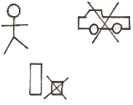 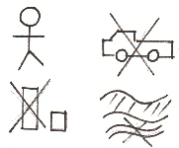

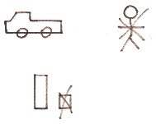

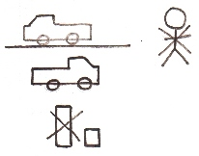 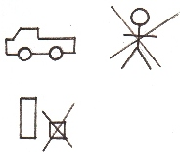

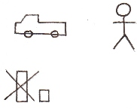

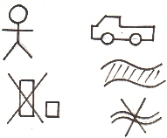

**Пешеходные мосты**

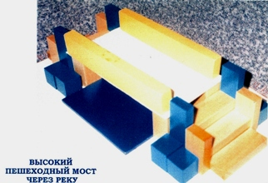

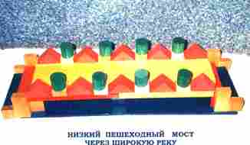 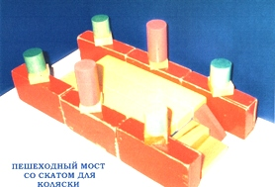

**Транспортные мосты**

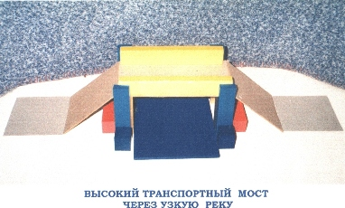

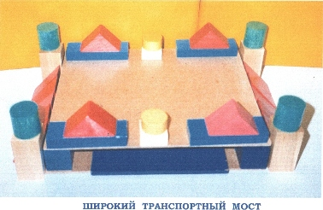 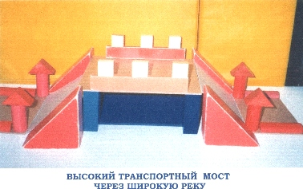

**Пешеходно - транспортный мост**

